**Ссылки в С++**

Ссылки – особый тип данных, являющийся скрытой формой указателя, который при использовании автоматически разименовывается. Ссылка может быть объявлена как другим именем, так и как псевдоним переменной, на которую ссылается.

|  |  |
| --- | --- |
|  | структура объявления ссылок  *тип* &*имя ссылки* = *имя переменной*; |

При объявлении ссылки перед её именем ставится символ амперсанда &, сама же ссылка должна быть проинициализирована именем переменной, на которую она ссылается. Тип данных, на который указывает ссылка, может быть любым, но должен совпадать с объектом, на который ссылается. Любое изменение значения содержащегося в ссылке повлечёт за собой изменение этого значения в переменной, на которую ссылается ссылка.

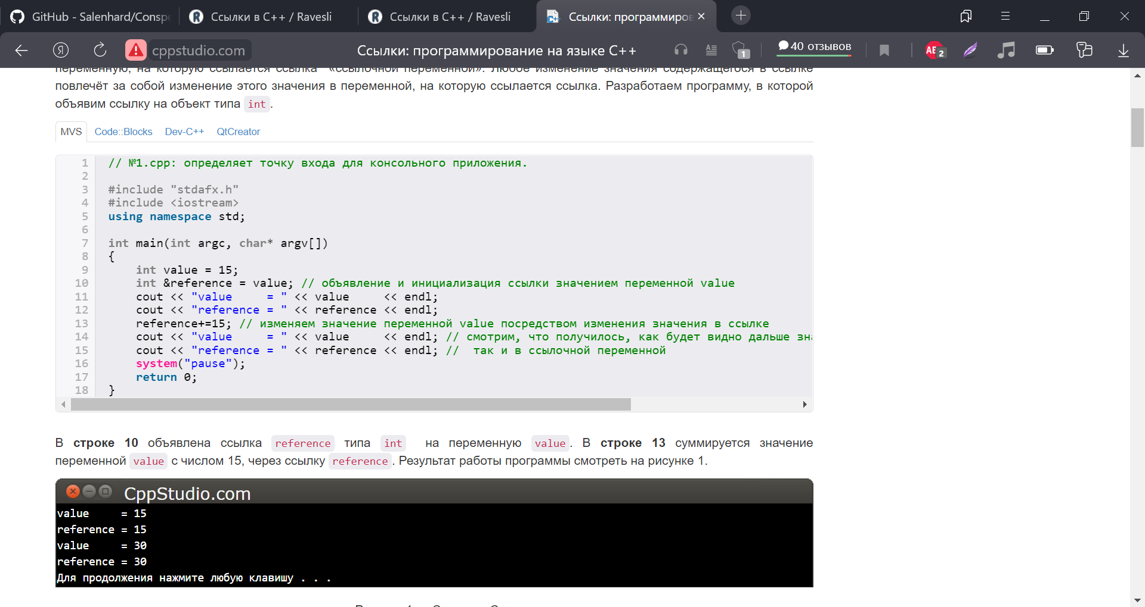

**Через ссылку меняется значение ссылочной переменной.** Сама ссылка не имеет как таковой копии значении, а всего лишь ссылается на ссылочную переменную посредством её адреса.

Ссылки чаще всего используются в качестве [**параметров**](https://ravesli.com/urok-13-parametry-i-argumenty-funktsij/) в функциях. В этом контексте ссылка-параметр работает как псевдоним аргумента, а сам аргумент не копируется при передаче в параметр. Это в свою очередь улучшает производительность

Используемые источники:

<https://ravesli.com/urok-88-ssylki/>

<http://cppstudio.com/post/429/>